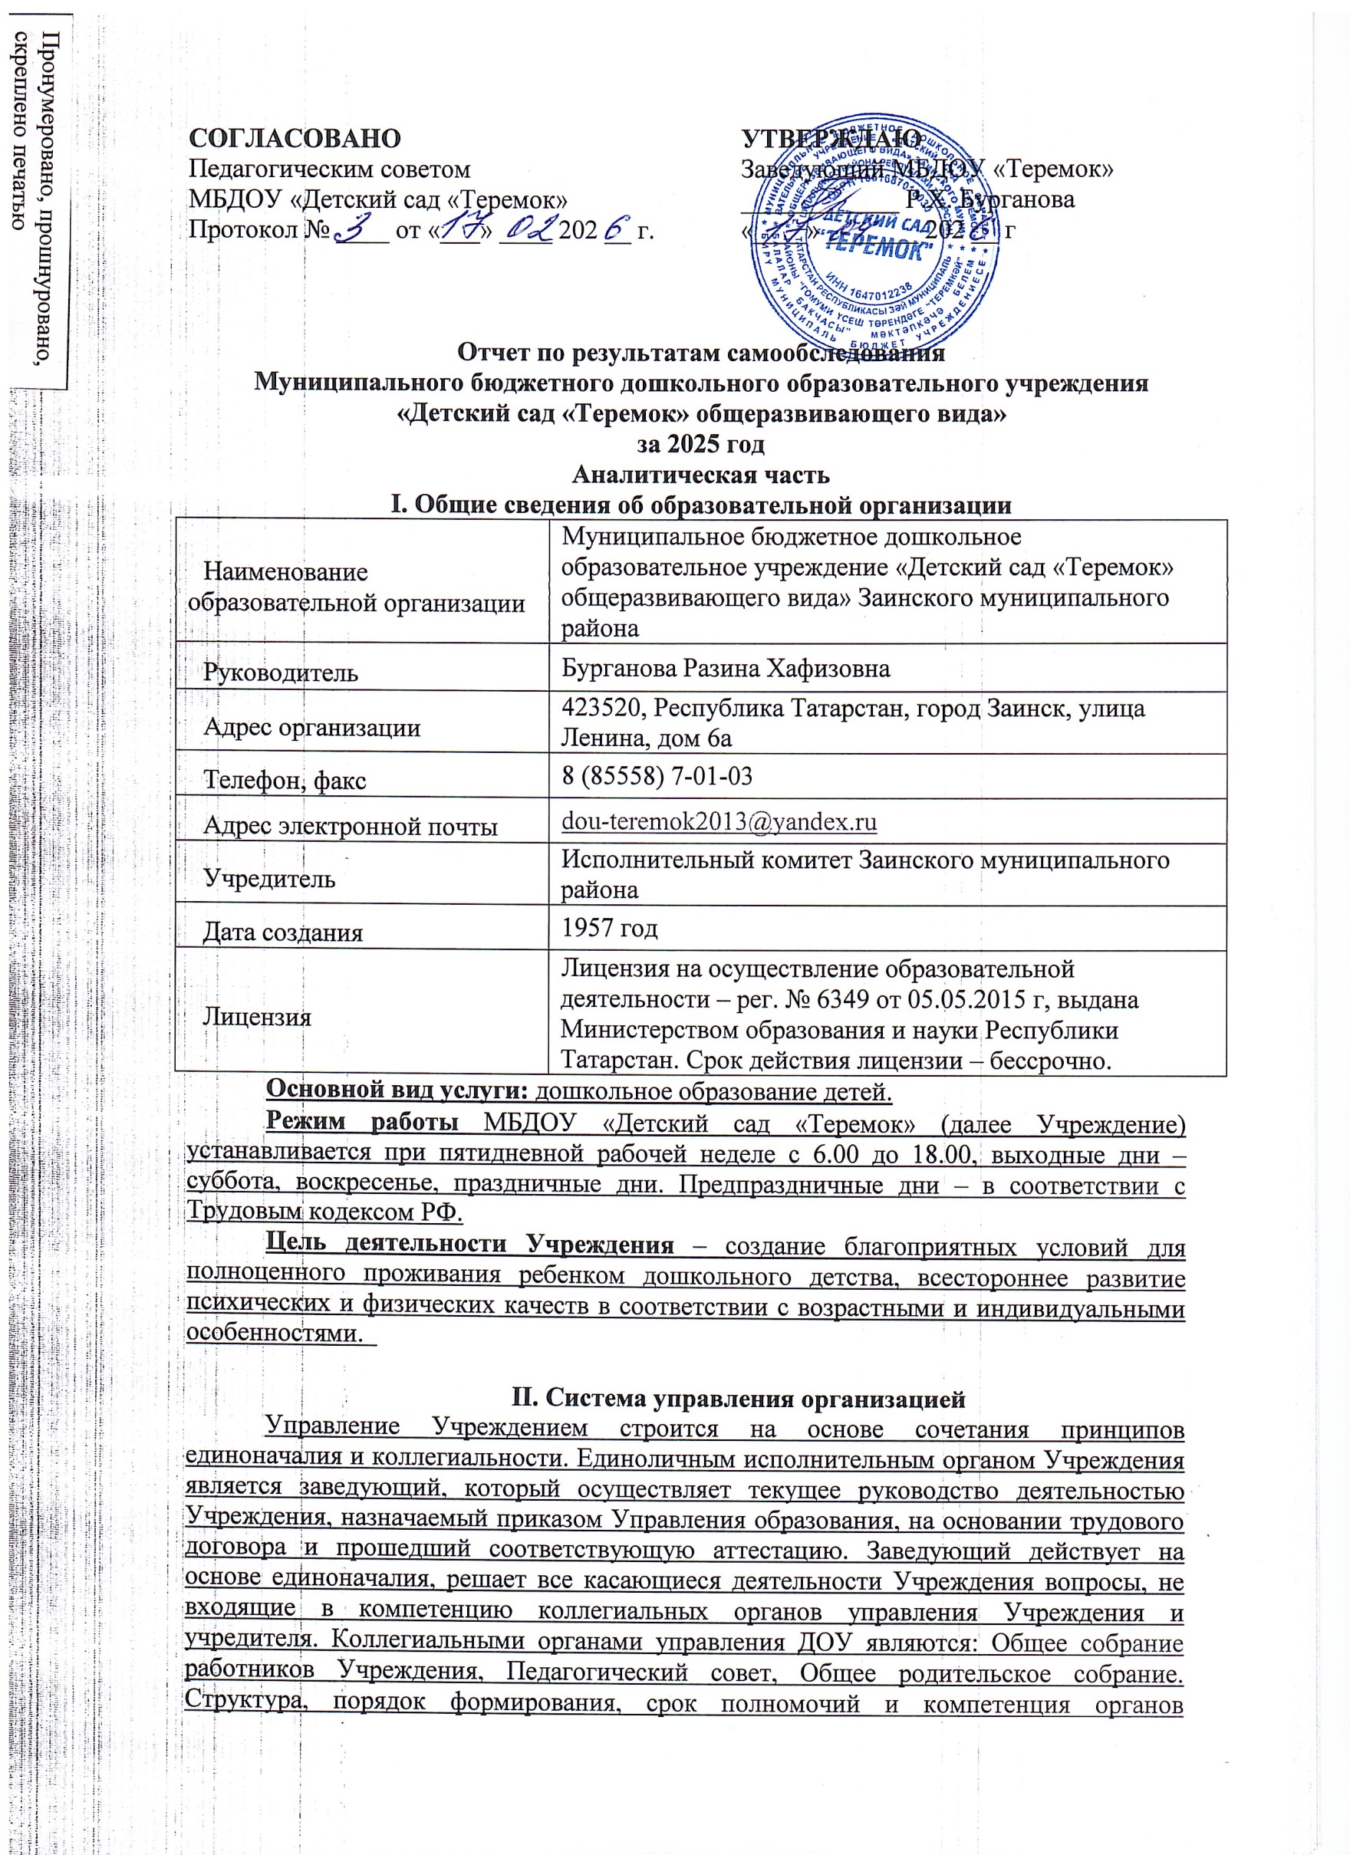
управления ДОУ, принятия ими решений устанавливаются Уставом ДОУ в соответствии с законодательством Российской Федерации. Действующая система управления позволяет оптимизировать управление, включить в пространство управленческой деятельности значительное число педагогов, работников ДОУ и родителей (законных представителей). В ДОУ используются эффективные формы контроля, различные виды мониторинга (управленческий, методический, педагогический, психолого-педагогический, контроль состояния здоровья детей, социологические исследования семей). Система управления в ДОУ обеспечивает оптимальное сочетание традиционных и современных тенденций.

III. Оценка образовательной деятельности
Образовательная деятельность в Учреждении организована в соответствии с Федеральным законом от 29.12.2012 № 273-ФЗ «Об образовании в Российской Федерации», ФГОС дошкольного образования, СанПиН 2.3/2.4.3590-20 «Санитарно-эпидемиологические требования к организации общественного питания населения», Санитарные правила СП 2.4.3648-20 «Санитарно-эпидемиологические требования к организации воспитания и обучения, отдыха и оздоровления детей и молодежи». Образовательная деятельность ведется на основании утвержденной основной образовательной программы дошкольного образования, которая составлена в соответствии с ФГОС дошкольного образования, с учетом примерной образовательной программы дошкольного образования, санитарно-эпидемиологическими правилами и нормативами, с учетом недельной нагрузки.
Режим работы ДОУ - 12 часовой, при 5-дневной рабочей неделе. В ДОУ функционирует 7 групп, из них: с 1,5 до 2 лет (ясли) – 1 группа, с 2 до 3 лет (первая младшая) – 1 группа, с 3 до 4 лет (вторая младшая) – 1 группа, с 4 до 5 лет (средняя) – 1 группа, с 5 до 6 лет (старшая) – 2 группы, с 6 до 7 лет (подготовительная к школе группа) – 1 группа. Комплектование МБДОУ воспитанниками осуществляется посредством электронной очередности. Количественный состав детей на 31.12.2025 г. составил - 113 воспитанников.
Методическая тема учреждения: «Создание единого образовательного пространства «Детский сад – семья – школа».
Задачи работы коллектива Учреждения определяются на основе анализа результатов предшествующей педагогической деятельности, потребностей детей и родителей, социума, в котором находится дошкольное образовательное учреждение.
Образовательная деятельность ведется на русском языке, также дети изучают татарский язык в рамках ОД и в режимных моментах. В старшей «Б» группе процесс воспитания и образования идет на двух государственных языках Республики Татарстан. Образовательная деятельность осуществляется в очной форме, нормативный срок обучения 6 лет.
Деятельность педагогов дошкольного учреждения нацелена на успешную адаптацию малышей к детскому саду и подготовку дошкольников к обучению в школе. Основное приоритетное направление в деятельности образовательного учреждения: социально-коммуникативное. Содержание образовательного процесса построено в соответствии с Федеральной образовательной программой дошкольного образования и календарным планом воспитательной работы в МБДОУ «Теремок».
Содержание программы соответствует ФГОС ДО, а также основным положениям возрастной психологии и дошкольной педагогики; выстроено с учетом принципа комплексно-тематического планирования образовательного процесса и принципа интеграции образовательных областей: социально-коммуникативное развитие; познавательное развитие; речевое развитие; художественно-эстетическое развитие; физическое развитие. В части образовательной программы, формируемой участниками образовательных отношений ДОУ, реализуются парциальные программы: «Программа по развитию речи в детском саду», автор О.С. Ушакова; Программа художественного воспитания «Цветные ладошки», автор И.А. Лыкова, муниципальная программа нравственно-патриотического воспитания дошкольников «Формирование личности маленького гражданина», направленной на достижение цели - воспитание гражданина и патриота своей страны через приобщение дошкольников к культурному наследию своего народа и формирование у них чувства сопричастности к малой родине. Этнокультурная региональная составляющая представлена программой УМК «Говорим по-татарски» («Татарча сөйләшәбез»). Содержание программы предусматривает решение программных образовательных задач как в совместной деятельности взрослого и детей, так и в самостоятельной деятельности детей, не только в рамках непосредственно образовательной деятельности, но и при проведении режимных моментов в соответствии со спецификой дошкольного образования.
По вопросам преемственности образования ДОУ активно взаимодействует с МБОУ ЗСОШ № 3 города Заинска, а также находится в едином образовательном пространстве с центральной городской библиотекой им. Соббуха Рафикова, детской музыкальной школой, ДК «Энергетик», кинотеатром «Космос» и др. учреждениями города.
Совещания педагогов, семинары и консультации проведены по рабочему плану в полном объеме. Подготовка педагогов достаточно высокая, вопросы раскрыты глубоко и на хорошем профессиональном уровне.

Воспитательная работа
Воспитательная работа строится с учетом индивидуальных особенностей детей, с использованием разнообразных форм и методов, в тесной взаимосвязи воспитателей, специалистов и родителей.
В детском саду составлена программа воспитания и календарный план работы на учебный год, которая является частью образовательной программы ДОУ.
Вся работа педагогического коллектива в учебном году была направлена на воспитание у детей чувства любви к своей Родине, чувства уважения к традициям народов, населяющих нашу страну.
В рамках Года защитника Отечества и Года 80-летия Победы в Великой Отечественной войне 1941-1945 годов в РФ, а также Года защитника Отечества в Республике Татарстан и Года памяти и славы в Заинском муниципальной районе РТ в детском саду проводилась работа с семьями воспитанников. Проведены мероприятия, направленные на раскрытие тем года: «Наследники Победы: воспитание патриотизма в рамках Года защитника Отечества и 80-летия Победы в ВОВ»
Цели и задачи
- Формирование основ гражданственности и любви к Родине.
- Знакомство с героическим прошлым страны и современными защитниками.
- Вовлечение семей воспитанников в процесс патриотического воспитания.
Ключевые направления и мероприятия
Блок «Герои современности»:
Цикл бесед «Есть такая профессия — Родину защищать»: Ребята познакомились с современными родами войск. В старших группах прошли встречи с ветеранами боевых действий и участниками СВО.
Акция «Письмо солдату», «Поделись теплом», «Посылка солдату»: воспитанники подготовили рисунки и открытки, семьи воспитанников и сотрудники детского сада собрали гуманитарный груз, который был передан в пункт сбора «Zаинск с Vами».
Спортивно-музыкальный праздник «Богатырские забавы»: проведение эстафет совместно с папами, направленных на развитие смелости и командного духа.
Блок «Путь к Победе»:
Создание «Стены Памяти»: в фойе детского сада оформлен стенд с семейными историями и фотографиями прадедушек и прабабушек — участников ВОВ и тружеников тыла.
Проект «Мини-музей»: выставка экспонатов (предметы быта), которые дети могли тактильно изучить.
Акция «Розовая аллея»: высадка аллеи роз на территории детского сада.
Тематические занятия «Песни, с которыми победили»: прослушивание и разучивание музыкальных произведений военных лет («Катюша», «День Победы»).
3. Работа с родителями
Выставка творческих работ «Отечество славлю, которое есть, и трижды — которое будет».
Конкурс макетов военной техники «Оружие Победы».
Консультации для родителей: «Как рассказать ребенку о войне», «Посещение мемориалов с дошкольниками».
4. Достигнутые результаты
У детей сформированы базовые представления об истории Великой Отечественной войны и значимости праздника 9 Мая.
Повысился уровень уважения к ветеранам и людям военных профессий.
Укрепилась связь между поколениями через совместную проектную деятельность семей и детского сада.
В ДОУ были проведены две тематические проверки: «Современные педагогические технологии в работе с детьми ДОУ», «Организация развивающей среды при обучении детей двум государственным языкам РТ».
С целью повышения своего педагогического мастерства педагоги ДОУ в течение учебного года углубленно работали над методическими темами, разнообразными по своим задачам и содержанию, среди которых художественно-эстетическое, физическое, социально-коммуникативное, познавательное и речевое развитие дошкольников. Содержание углубленной работы педагогов выстраивалось в основном через организацию деятельности детей по теме, оснащения предметно-развивающей среды, работу с родителями, с педагогами, диагностику детей.
Дополнительное образование
В детском саду организовано дополнительное образование для воспитанников по направлениям:
- речевое развитие («Речецветик»);
-художественно-эстетическое развитие («Тестопластика», «Домисолька», «Волшебное тесто»);
- познавательное развитие («Умка», «Развивай-ка»).
Программа дополнительного образования Учреждения разработана для детей в возрасте от 4 – 7 лет, направлена на конкретные виды кружковой работы, которые пользуются интересом и спросом. По каждому кружку разработана программа, авторами, которых являются педагоги дополнительного образования (руководители кружка), старший воспитатель.
Цели программы: обеспечение вариативности образовательных траекторий и создание психологического комфорта и условий для самореализации ребенка в условиях дополнительного образования.
Задачи:
- расширять различные виды деятельности в системе дополнительного образования, не представленные в основной образовательной программе, для наиболее полного удовлетворения интересов и потребностей детей;
- создавать необходимые условия для развития индивидуальных способностей, базовых компетенций ребенка в интересной и смыслозначимой для него деятельности на основе гибкости и многообразия форм предоставления услуг;
- увеличить долю одарённых детей в различных видах деятельности;
- способствовать своевременному самоопределению ребенка, повышению его конкурентоспособности в дальнейшей жизни;
- совершенствовать учебно-материальную базу детского сада, внедрять новые технологии воспитания и обучения, осуществлять инновационную деятельность.

IV. Оценка функционирования внутренней системы оценки
качества образования
В МБДОУ «Теремок» функционирует внутренняя система оценки качества образования, которая определяется по трем показателям соответствия требованиям федерального государственного образовательного стандарта дошкольного образования: реализация требований, действующих нормативных правовых документов; результаты освоения образовательных программ дошкольного образования; соответствие условий реализации образовательных программ дошкольного образования.
Внутренний контроль осуществляется в виде плановых или оперативных проверок. Контроль в виде плановых проверок осуществляется в соответствии с утвержденным годовым планом, графиком контроля на месяц, который доводится до членов педагогического коллектива. Результаты внутреннего контроля оформляются в виде справок/отчётов/карт наблюдений. Итоговый материал содержит констатацию фактов, выводы и, при необходимости, предложения. Результаты контроля заносятся в журнал контроля. По итогам контроля в зависимости от его формы, целей и задач, а также с учётом реального положения дел проводятся заседания педагогического совета и административные совещания. Мониторинг предусматривает сбор, системный учёт обработку и анализ информации об организации и результатах образовательной деятельности для эффективного решения задач управления качеством. По результатам мониторинга устанавливаются сроки устранения недостатков.
V. Оценка кадрового обеспечения
Детский сад укомплектован педагогическими кадрами на 100 % согласно штатному расписанию.
Образовательный процесс в ДОУ осуществляют 15 педагогов.
Образовательный уровень педагогов: высшее образование - 12 педагогов (80%); среднее профессиональное - 3 (20%).
Квалификационные категории: высшая – 2 человека (13%); первая - 12 человек (80%), у 1 воспитателя (7%) – СЗД.
В течение учебного года педагоги детского сада постоянно повышали свой профессиональный уровень посредством курсов повышения квалификации, самообразования, участия в педагогических часах, педагогических советах, семинарах — практикумах. В 2025 году педагоги МБДОУ продолжили работу по реализации информационных технологий в образовательный процесс. ИКТ в детском саду служат для проведения занятий тематического цикла, для оформления документации, составления тематических презентаций для воспитанников и родителей.
VI. Оценка учебно-методического и библиотечно-информационного обеспечения
Методическое обеспечение соответствует ООП ДОУ «Детского сада «Теремок» Заинского муниципального района, ФГОС ДО к условиям реализации основной образовательной программы дошкольного образования. По всем реализуемым программам ДОУ имеет достаточное методическое обеспечение: укомплектованность методической литературой, учебно-наглядными пособиями и материалами. В ДОУ имеется методическая литература по направлениям развития дошкольников: социально-коммуникативное, физическое, познавательное, речевое, художественно-эстетическое в соответствии с ООП ДО; научно-методическая литература, теория и методика организации деятельности дошкольников. Своевременно выдается новое методическое обеспечение, соответствующее ФГОС ДО. В фонде периодической литературы есть подписные издания для педагогов: «Дошкольное воспитание», «Дошкольное образование», «Справочник старшего воспитателя ДОУ», «Мәгариф» и др. В ДОУ имеется библиотека методической литературы для педагогов и художественная литература для чтения дошкольникам (сказки, стихи, рассказы отечественных и зарубежных писателей, хрестоматии), научно-популярная литература (атласы, энциклопедии, плакаты и т.п.), репродукции картин, иллюстративный материал, дидактические пособия демонстрационный и раздаточный материал. Кроме того, в целях эффективного библиотечно-информационного обеспечения используются электронные ресурсы. МБДОУ «Теремок» тесно сотрудничает с городской библиотекой им. Соббуха Рафикова, которая в рамках социального партнерства организовывает выездную библиотеку в Учреждение.
VII. Оценка материально-технической базы
Образовательное учреждение имеет двухэтажное здание, складские помещения. Игровые площадки оснащены верандами, песочницами, детским игровым оборудованием. Территория вокруг детского сада озеленена различными видами деревьев и кустарников, имеются цветники.
В здании оборудованы музыкальный, физкультурный залы, кабинет по обучению татарскому языку, кабинет логопеда, кабинет ПДД. Предметно-пространственная среда в группах ДОУ способствует хорошей организации образовательной работы с детьми по реализации содержания всех образовательных областей образовательной программы ДОУ. Группы систематически пополняются полифункциональным и трансформируемым игровым оборудованием, сделанным педагогами детского сада. В ДОУ созданы оптимальные условия для использования технических средств обучения. В настоящее время в детском саду используются 5 ноутбуков, 3 ПК, 4 принтера, 1 музыкальный центр, музыкальная аппаратура (микшер, колонки, микрофоны), 2 видеопроектора, 3 экрана, есть выход в Интернет, электронная почта.
В ДОУ созданы все необходимые условия для обеспечения безопасности воспитанников и сотрудников. Детский сад оборудован системами безопасности: территория огорожена забором, установлены тревожная кнопка для экстренных вызовов, автоматическая пожарная сигнализация, домофон с видеовыходом. Материально-техническое обеспечение в группах соответствует требованиям санитарно-эпидемиологическим правилам и нормам, требованиям пожарной безопасности.

Результаты деятельности учреждения, подлежащие самообследованию

N  п/п | Показатели | Единица  измерения
1. | Образовательная деятельность
1.1 | Общая численность воспитанников, осваивающих образовательную программу дошкольного образования, в том числе: | 113 человек
1.1.1 | В режиме полного дня (8 - 12 часов) | 113 человек
1.1.2 | В режиме кратковременного пребывания (3 - 5 часов) | 0 человек
1.1.3 | В семейной дошкольной группе | 0 человек
1.1.4 | В форме семейного образования с психолого-педагогическим  сопровождением на базе дошкольной образовательной организации | 0 человек
1.2 | Общая численность воспитанников в возрасте до 3 лет | 31 человек
1.3 | Общая численность воспитанников в возрасте от 3 до 8 лет | 82 человека
1.4 | Численность/удельный вес численности воспитанников в общей численности воспитанников, получающих услуги присмотра и  ухода:
1.4.1 | В режиме полного дня (12 часов) | 113/100%
1.4.2 | В режиме продленного дня (12 - 14 часов) | 0
1.4.3 | В режиме круглосуточного пребывания | 0
1.5 | Численность/удельный вес численности воспитанников с ограниченными возможностями здоровья в общей численности  воспитанников, получающих услуги: | 0
1.5.1 | По коррекции недостатков в физическом и (или) психическом  развитии | 0
1.5.2 | По освоению образовательной программы дошкольного  образования | 113/ 100 %
1.5.3 | По присмотру и уходу | 113/ 100 %
1.6 | Средний показатель пропущенных дней при посещении  дошкольной образовательной организации по болезни на одного  воспитанника | 4,9%
1.7 | Общая численность педагогических работников, в том числе: | 15
1.7.1 | Численность/удельный вес численности педагогических  работников, имеющих высшее образование | 12/80 %
1.7.2 | Численность/удельный вес численности педагогических работников, имеющих высшее образование педагогической направленности (профиля) | 12/80 %
1.7.3 | Численность/удельный вес численности педагогических  работников, имеющих среднее профессиональное образование | 3/20 %
1.7.4 | Численность/удельный вес численности педагогических работников, имеющих среднее профессиональное образование педагогической направленности (профиля) | 3/20 %
1.8 | Численность/удельный вес численности педагогических работников, которым по результатам аттестации присвоена квалификационная категория, в общей численности педагогических работников, в том числе: | 14/75%
1.8.1 | Высшая | 2/13 %
1.8.2 | Первая | 12/80 %
1.9 | Численность/удельный вес численности педагогических работников  в общей численности педагогических работников, педагогический  стаж работы которых составляет:
1.9.1 | До 5 лет | 1/7%
1.9.2 | Свыше 30 лет | 6/40 %
1.10 | Численность/удельный вес численности педагогических работников  в общей численности педагогических работников в возрасте до 30  лет | 1/7%
1.11 | Численность/удельный вес численности педагогических работников  в общей численности педагогических работников в возрасте от 55  лет | 3/20%
1.12 | Численность/удельный вес численности педагогических и  административно-хозяйственных работников, прошедших  за последние 5 лет повышение квалификации/профессиональную  переподготовку по профилю педагогической деятельности или иной  осуществляемой в образовательной организации деятельности, в  общей численности педагогических и административно-  хозяйственных работников | 15/100%
1.13 | Численность/удельный вес численности педагогических и  административно-хозяйственных работников, прошедших  повышение квалификации по применению в образовательном процессе  федеральных государственных образовательных  стандартов в общей численности педагогических и  административно-хозяйственных работников | 15/100%
1.14 | Соотношение "педагогический работник/воспитанник" в  дошкольной образовательной организации | 7/1
1.15 | Наличие в образовательной организации следующих  педагогических работников:
1.15.1 | Музыкального руководителя | Да
1.15.2 | Инструктора по физическому воспитанию | Да
1.15.3 | Учителя-логопеда | Да
1.15.4 | Учителя-дефектолога | нет
1.15.5 | Педагога-психолога | нет
2. | Инфраструктура
2.1 | Общая площадь помещений, в которых осуществляется  образовательная деятельность, в расчете на одного воспитанника | 7,1 кв²
2.2 | Площадь помещений для организации дополнительных видов  деятельности воспитанников | 194 кв²
2.3 | Наличие физкультурного зала | Да
2.4 | Наличие музыкального зала | Да
2.5 | Наличие прогулочных площадок, обеспечивающих физическую  активность и разнообразную игровую деятельность воспитанников  на прогулке | Да

Анализ показателей указывает на то, что МБДОУ «Детский сад «Теремок» имеет достаточную инфраструктуру, которая соответствует требованиям СанПиН и позволяет реализовывать образовательные программы в полном объеме в соответствии с ФГОС ДО.
Детский сад укомплектован достаточным количеством педагогических и иных работников, которые имеют высокую квалификацию и регулярно проходят повышение квалификации, что обеспечивает результативность образовательной деятельности.

